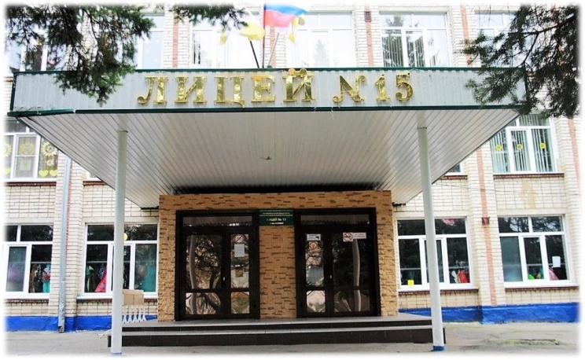

Программа работы городского МО математиков -2019 г.
- Приветствие – Тарасова Ирина Анатольевна, Почётный работник общего образования, награждена медалью «За заслуги в области образования», директор МБОУ лицея №15 г. Ставрополя.
- Борисова Любовь Ивановна – Отличник Народного Просвещения, награждена медалью «За заслуги в области образования», заместитель директора по науке,
- Зайцева Маргарита Николаевна - Почётный работник общего образования, учитель математики высшей категории - «Некоторые аспекты развития критического мышления старшеклассников»,
- Мерзликина Лариса Ивановна – учитель математики высшей категории - «Методы и приёмы работы в технологии развития критического мышления на уроках математики»,
- Островская Таисия Алексеевна - учитель математики высшей категории - «Из опыта работы подготовки к ОГЭ и ГВЭ»,
- Пашкова – Сижук Оксана Геннадьевна - учитель математики высшей категории - «Возможности развития критического мышления в формате дистанционного обучения школьников»,
- Нартова Светлана Ивановна - учитель математики высшей категории - «Некоторые вопросы математики и естественнонаучных предметов» - Мастер-класс.
- Горкунова Светлана Фёдоровна – учитель математики высшей категории, руководитель МО математиков лицея – «Итоги работы МО математиков по развитию критического мышления школьников».
Начало работы – 15-00
Место проведения – кааб.301 (3 этаж)
Оргкомитет

